

Silově-vytrvalostní pětiboj
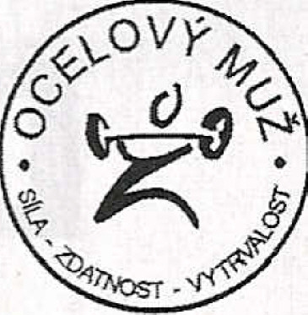
5 různých za sebou jdoucích disciplín v 1 dni
Soutěž pravdy pro všechny všestranně založené sportovce (muže, ale i ženy), kteří provádějí sport „čistým způsobem“

10.7.2004 Poprvé
v kraji Moravskoslezském, okr. Nový Jičín, sídlo Regionu Poodří, obec Bartošovice

Celorepubliková soutěž, jejíž první ročník se uskutečnil již v roce 1998 v Žebráku. Od té doby se přidávala další místa a dnes se jedná o seriál 6-ti závodů, které probíhají v průběhu roku na celém území naší republiky, a to v pořadí: Plzeň, Tišnov, Hluboká nad Vltavou, Bartošovice, Chomutov a Žebrák. Cílem je dát možnost všem zájemcům ověřit si svou fyzickou kondici a sportovní komplexnost ve smyslu hesla: síla – zdatnost – vytrvalost.
Využijte i vy možnost vyzkoušet si, jak na tom jste po fyzické stránce a porovnejte si svůj výkon s ostatními. Určitě Vás zde rádi uvidíme!

Závod se skládá s těchto pěti disciplín: (2 silové, 1 silově-vytrvalostní a 2 vytrvalostní)
1. benchpress (tlak činky v leže na lavici) - muž 80% a žena 40 % své váhy
2. bicepsový zdvih na hrazdě - muži
bicepsový zdvih s velkou činkou - ženy 30% své váhy
3. leh-sed po dobu 2 minut
4. běh - 7500 m
5. cyklistika - silnice 45 km
V prvních třech disciplínách se snaží závodník dosáhnout co největšího počtu opakování při dodržení všech pravidel provádění cviků a v dalších disciplínách se snaží závodník dosáhnou co nejlepšího času. Závodníci jsou hodnoceni dle různých věkových i váhových kategorií a mohou dosáhnout různých výkonnostních úrovní. Úspěšní účastníci dosahují titulu: „Ocelový muž – amatér či profi /Ocelová žena“.

Datum konání: sobota 10.7.2004 (za každého počasí)
Místo konání: obec Bartošovice (okr. Nový Jičín), u fotbalového hřiště v centru obce
Prezentace: 07.30 až 08.45 hodin
Začátek závodu: 09.00 hodin
Startovné (včetně nápoje a jídla): do 30.6.2004 200,- Kč; poté až v místě 300,- Kč
Přihlášky: doporučujeme vyplnit a zaslat předem na www stránkách + startovné na účet
(rozhoduje datum zaplacení startovného, bez zaplacení je přihláška neplatná)
Pravidla: na www.ocelovymuz.cz (všem závodníkům doporučujeme seznámit se předem)
Ubytování: možnost objednat na informačním centru Regionu Poodří, tel.: 556 720 490
Ceny: věcné ceny zajištěny (množství dle štědrosti sponzorů) + diplomy při splnění limitů

Hlavní organizátoři závodu Ocelový muž Bartošovice:
Bc. Martin Svoboda, tel.: 608 231 508, e-mail: s.martty@seznam.cz
René Velčovský, tel.: 737 109 704, e-mail: rene.velcovsky@seznam.cz
Případné další informace k celé soutěži získáte na adrese: www.ocelovymuz.cz

